**EXAMEN DE DISEÑO DE BASE DE DATOS**

**1. Dado el siguiente enunciado diseña el modelo E/R correspondiente. (Valor 3,5 puntos):**

Un **restaurante** quiere ampliar sus servicios para hacer pedidos por teléfono para llevar a domicilio. Un **cliente** puede llamar al número del restaurante y dando su nombre y **número de teléfono** puede realizar el pedido. Se le solicitará la dirección de entrega y se le informará de la hora límite de entrega. Se tendrá que registrar posteriormente la hora en la que se ha entregado el pedido.

En el caso de que el cliente esté en el restaurante, no se le solicitará ningún dato, aunque se guardará la mesa en la que les han servido. Para todos los **pedidos** es importante registrar la fecha/hora del pedido junto con un **código propio**.

Todos los pedidos están compuestos por distintos **platos** y su cantidad.

Cada plato tiene un precio, y hay que tener en cuenta que dependiendo del día o del cliente el dueño del restaurante puede aplicar descuentos a cada plato.

Para todos los platos se guarda, además, el **nombre** del plato y el tiempo de preparación del mismo, el tipo de plato (primer plato, segundo plato, postre u otros). Cada plato tiene un número de calorías y por último debemos almacenar si contiene gluten y/o lactosa. Un plato puede ser combinado, es decir, puede estar compuesto de varios platos.

El restaurante tiene **trabajadores** de los que se guardan los datos personales y el **NSS**. Nos interesa guardar qué trabajador prepara el pedido y el que lo repartió en caso de que fueran pedidos a domicilio. Cada empleado tiene un **responsable** directo que lo supervisa.

Nota: Justifica las decisiones de diseño que haya tomado

**En la relación de CLIENTES-PEDIDIOS; es una “N:M”, ya que los Clientes pueden o no realizar los pedidos, y pueden hacer muchos pedidos o no. Y los Pedidos pueden haber sido realizado por muchos o ningún Cliente.**

**En la relación PEDIDOS-PLATOS; es una “N:M”, ya que los Pedidos pueden ser compuestos por uno o varios platos. Y los Platos pueden ser utilizados para uno o varios pedidos.**

**En la relación PLATOS-PLATOS; es una “1:N”, ya que un Plato puede estar combinado por ceros o varios platos. Incluso puede haber platos que solo esté combinado con un único plato.**

**En la relación PLATOS-TRABAJADORES; es una “N:M”, ya que estos Platos puede ser preparado por un único trabajador o varios trabajadores (por ejemplo; un trabajador que sea ayudado en la elaboración de este plato por otro trabajador). Y puede haber trabajadores que no preparen ningún plato (puede que no esté preparando un plato, y esté en un reparto (cosa que explico más adelante), o que preparen varios platos).**

**En la relación TRABAJADORES-PEDIDOS; es una “N:1”, ya que los Trabajadores pueden repartir varios o ningún Pedido (en este caso pude que esté preparando uno o varios platos (explicado anteriormente)). Y los pedidos son repartico por un único Trabajador (es ilógico que varios trabajadores estén repartiendo el mismo pedido).**

**En la relación RESPONSABLE-TRABAJADORES; es una “N:1”, ya que un Responsable puede supervisar a uno o varios Trabajadores, pero los trabajadores son supervisados por un único Responsable.**

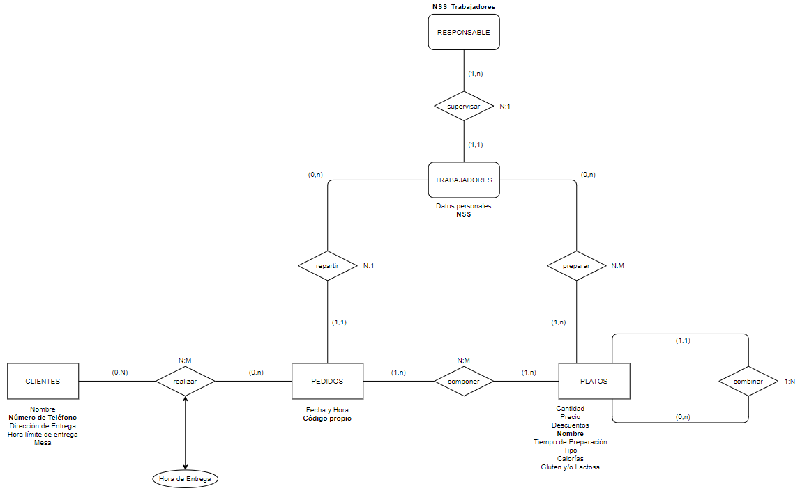

**2. Dado el siguiente el modelo E/R anterior, pásalo al modelo relacional (1,5 puntos):**

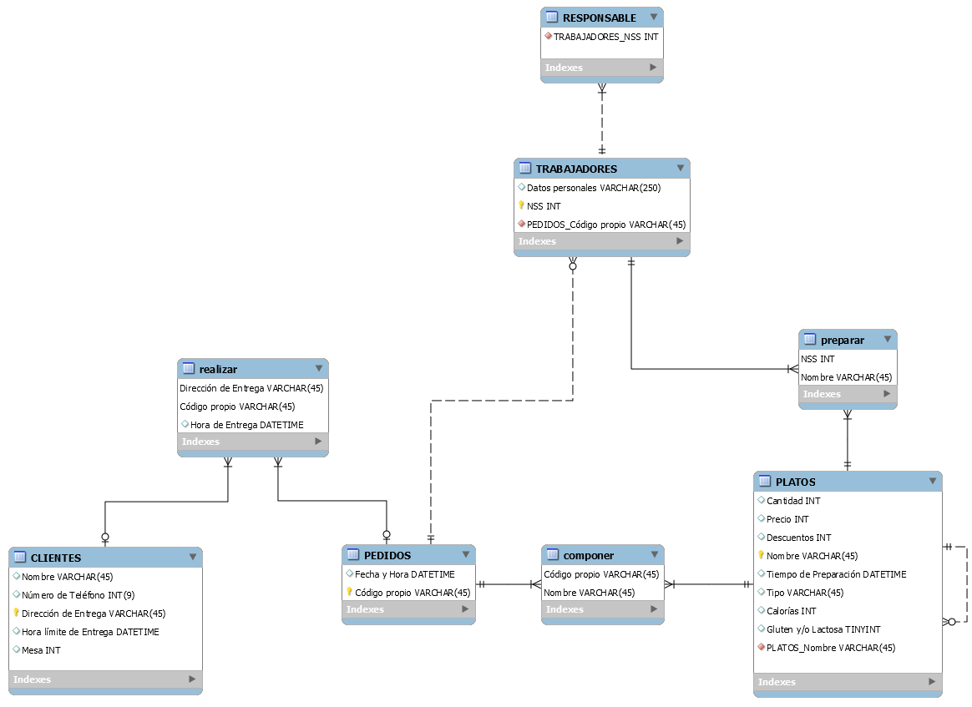

**3. Dado el siguiente enunciado, diseña el modelo E/R correspondiente. (Valor 3,5 puntos):**

Se desea almacenar la información de una **compañía aérea** en una base de datos. La compañía aérea tiene dos recursos principales: pilotos y miembros de tripulación. De cada **piloto** se desea conocer su **código**, nombre y horas de vuelo. De los **miembros** de tripulación sólo mantendremos su **código** y nombre. Todos ellos (pilotos y miembros) tienen una base a la que regresan después de los vuelos de una jornada.

Un vuelo lo fleta una **compañía aérea**, como por ejemplo Iberia. Iberia tiene el **código** IB, una sede social y una fecha de constitución. Un vuelo que va desde un origen a un destino y a una hora determinada, tiene un **número de vuelo**, por ejemplo, el 8830, aunque se le identifica también con el **código de la compañía** (por ejemplo, el vuelo de Palma a Alicante de las 13:50 es el vuelo IB-8830). De cada **vuelo** que se va a realizar durante los próximos tres meses, así como de los vuelos que ya se han realizado, se desea saber el origen y el destino, el piloto y cada uno de los miembros de la tripulación (uno de ellos es el comandante de la tripulación). Además, el piloto puede estar acompañado por un copiloto, aunque no siempre. Los **aeropuertos** tienen un **código** propio (por ejemplo, el aeropuerto de Sevilla es SVQ), nombre y ciudad.

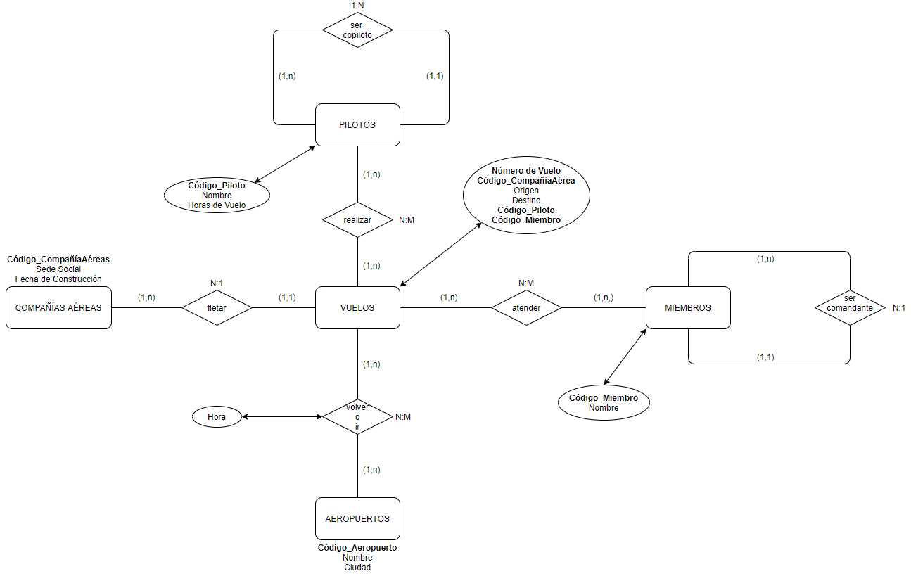

**4. Dado el siguiente el modelo E/R anterior, pásalo al modelo relacional (1,5 puntos):**

